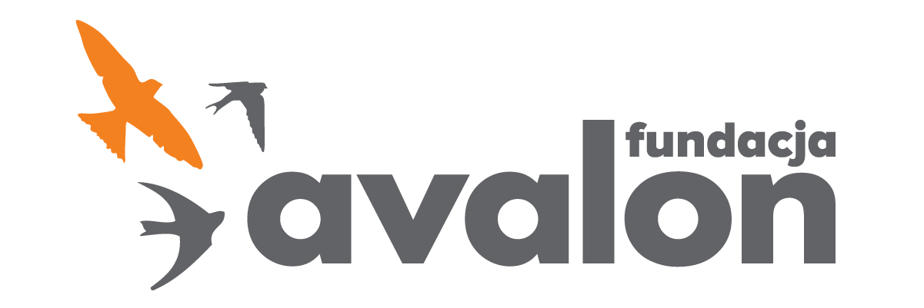

Fundacja Avalon
biuroprasowe.fundacjaavalon.pl

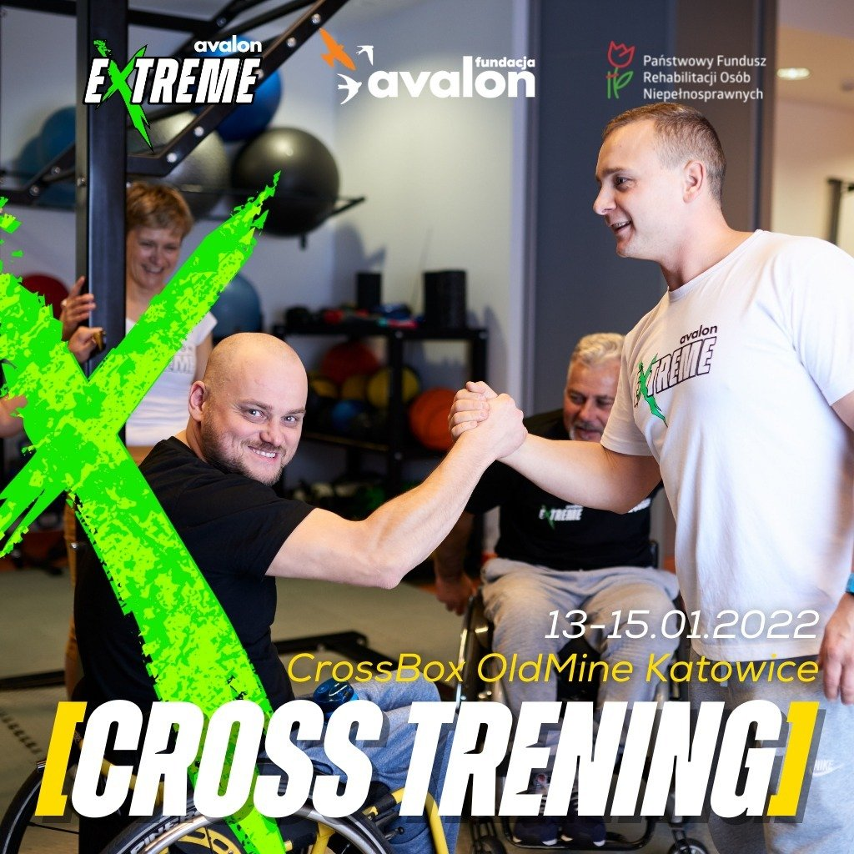

Województwo Śląskie posiada coraz więcej ośrodków sportowych, dostosowanych do potrzeb osób z niepełnosprawnością. Brawo!

W dniach 13-15 stycznia, odbędzie się już kolejne specjalistyczne szkolenie z cross treningu. Tym razem nasz wykwalifikowany trener odwiedzi CrossBox OldMine w Katowicach. Dzięki szkoleniu klub dołączy do mapy ośrodków sportowych dostosowanych do potrzeb osób z niepełnosprawnościami, którą Fundacja Avalon tworzy od 2021 roku. Będzie to już drugi (lecz nie ostatni) ośrodek sportowy w województwie śląskim, w którym OzN będą mogły uprawiać sport pod okiem wykwalifikowanych trenerów, co zdecydowanie ułatwi im pokonywanie własnych barier.

Na czym polega szkolenie w Katowicach?

Specjalistyczny kurs trwa trzy dni i składa się z części teoretycznej oraz praktycznej. Osobą prowadzącą będzie Przemysław Staniszewski – certyfikowany trener mający wieloletnie doświadczenie w pracy ze sportowcami z niepełnosprawnością. Asystować mu będzie Janusz Jaworski, który sam jest osobą z niepełnosprawnością i aktywnie uczestniczy w regularnych treningach kondycyjno-siłowych organizowanych stacjonarnie w Fundacji Avalon. Szkolenie dedykowane jest osobom, które biorą udział w zajęciach sportowych, w tym wolontariuszom, opiekunom oraz członkom rodzin osób z niepełnosprawnościami, a przede wszystkim kadrze trenerskiej obiektów sportowych. Celem kursu jest zapewnienie OzN poczucia bezpieczeństwa i pewności siebie, na każdym etapie ścieżki zmierzającej w stronę zwiększenia aktywności sportowej.

To już czternaste szkolenie w Polsce, w ramach którego zwiększamy dostępność ośrodków sportowych do potrzeb osób z niepełnosprawnościami. W województwie śląskim ludzie udowadniają, że zależy im na dokształcaniu i poprawianiu warunków w swoich obiektach sportowych, dostosowując już drugi klub sportowy dla OzN. Będąc częścią projektu Avalon Extreme od 6 lat i odwiedzając tak wiele miejsc w Polsce, przekonałem się o tym, jak ogromną potrzebą dla osób z niepełnosprawnościami jest możliwość uprawiania sportu. Często zwiększenie aktywności fizycznej jest dla nich pierwszym krokiem do aktywności społecznej, zawodowej. Dlatego nasz projekt jest tak ważny. Zapraszam do wzięcia udziału w szkoleniu.
Przemysław Staniszewski, trener cross treningu

Cross trening, czyli o co dokładnie w nim chodzi?

Cross trening to trening siłowo-wytrzymałościowy, który pomaga wyrobić kondycję i wzmocnić tkankę mięśniową. Wykorzystanie ciężaru własnego ciała i duża liczba powtórzeń sprzyjają poprawie kondycji i wydolności, co ma szczególne znaczenie w przypadku osób z niepełnosprawnością. Cross trening to więcej niż sport! Uczestnicy treningów nie tylko pracują nad formą fizyczną i aktywnie się rehabilitują, ale przede wszystkim tworzą społeczność, która wspiera się w sportowym rozwoju i drodze do większej samodzielności.

Katowicki CrossBox OldMine na mapie sportowej dostępności Fundacji Avalon

Szkolenia realizowane są w ramach dofinansowanego ze środków Państwowego Funduszu Rehabilitacji projektu „Aktywni z Avalon”. Jego celem jest przeszkolenie kadry ośrodków sportowych z cross treningu w wybranych województwach w Polsce oraz rozwój sportów ekstremalnych i aktywizacja osób z niepełnosprawnościami. Efektem projektu będzie mapa miejsc, za pomocą której osoby doświadczające niepełnosprawności będą̨ mogły znaleźć odpowiedni dla siebie ośrodek sportowy z dostosowaną infrastrukturą sportową oraz odpowiednio przygotowanym personelem. Relacje ze szkoleń można śledzić w mediach społecznościowych kanału Avalon Extreme.

Avalon Extreme to projekt realizowany przez Fundację Avalon, którego misją jest zmiana postrzegania niepełnosprawności poprzez promocję sportów ekstremalnych. Pokazując osoby z niepełnosprawnościami jako ludzi aktywnych, samodzielnych i odnoszących sukcesy sportowe w widowiskowych oraz ekstremalnych dyscyplinach, Fundacja udowadnia, że niepełnosprawność nie stoi na przeszkodzie do samorealizacji i rozwoju pasji. Fundacja w ramach Avalon Extreme tworzy nowe miejsca szkoleniowe i treningowe dla osób z niepełnosprawnościami oraz współpracuje z gronem ambasadorów popularyzujących sporty ekstremalne.

Fundacja Avalon to jedna z największych organizacji pozarządowych w Polsce wspierających osoby z niepełnosprawnościami i przewlekle chore, powstała w 2006 roku, a od roku 2009 posiada status organizacji pożytku publicznego. Ma siedzibę w Warszawie, jednak swoim wsparciem obejmuje osoby potrzebujące z całej Polski. Fundacja oferuje pomoc potrzebującym w obszarze finansowym, a także prowadzi szereg programów społecznych i edukacyjnych, mających na celu aktywizację OzN a także zmianę postrzegania osób z niepełnosprawnościami w polskim społeczeństwie.

Fundacja Avalon aktualnie wspiera blisko 12000 osób z całej Polski. Łączna wartość pomocy udzielonej dotychczas przez Fundację swoim podopiecznym wynosi ponad 230 mln złotych.

